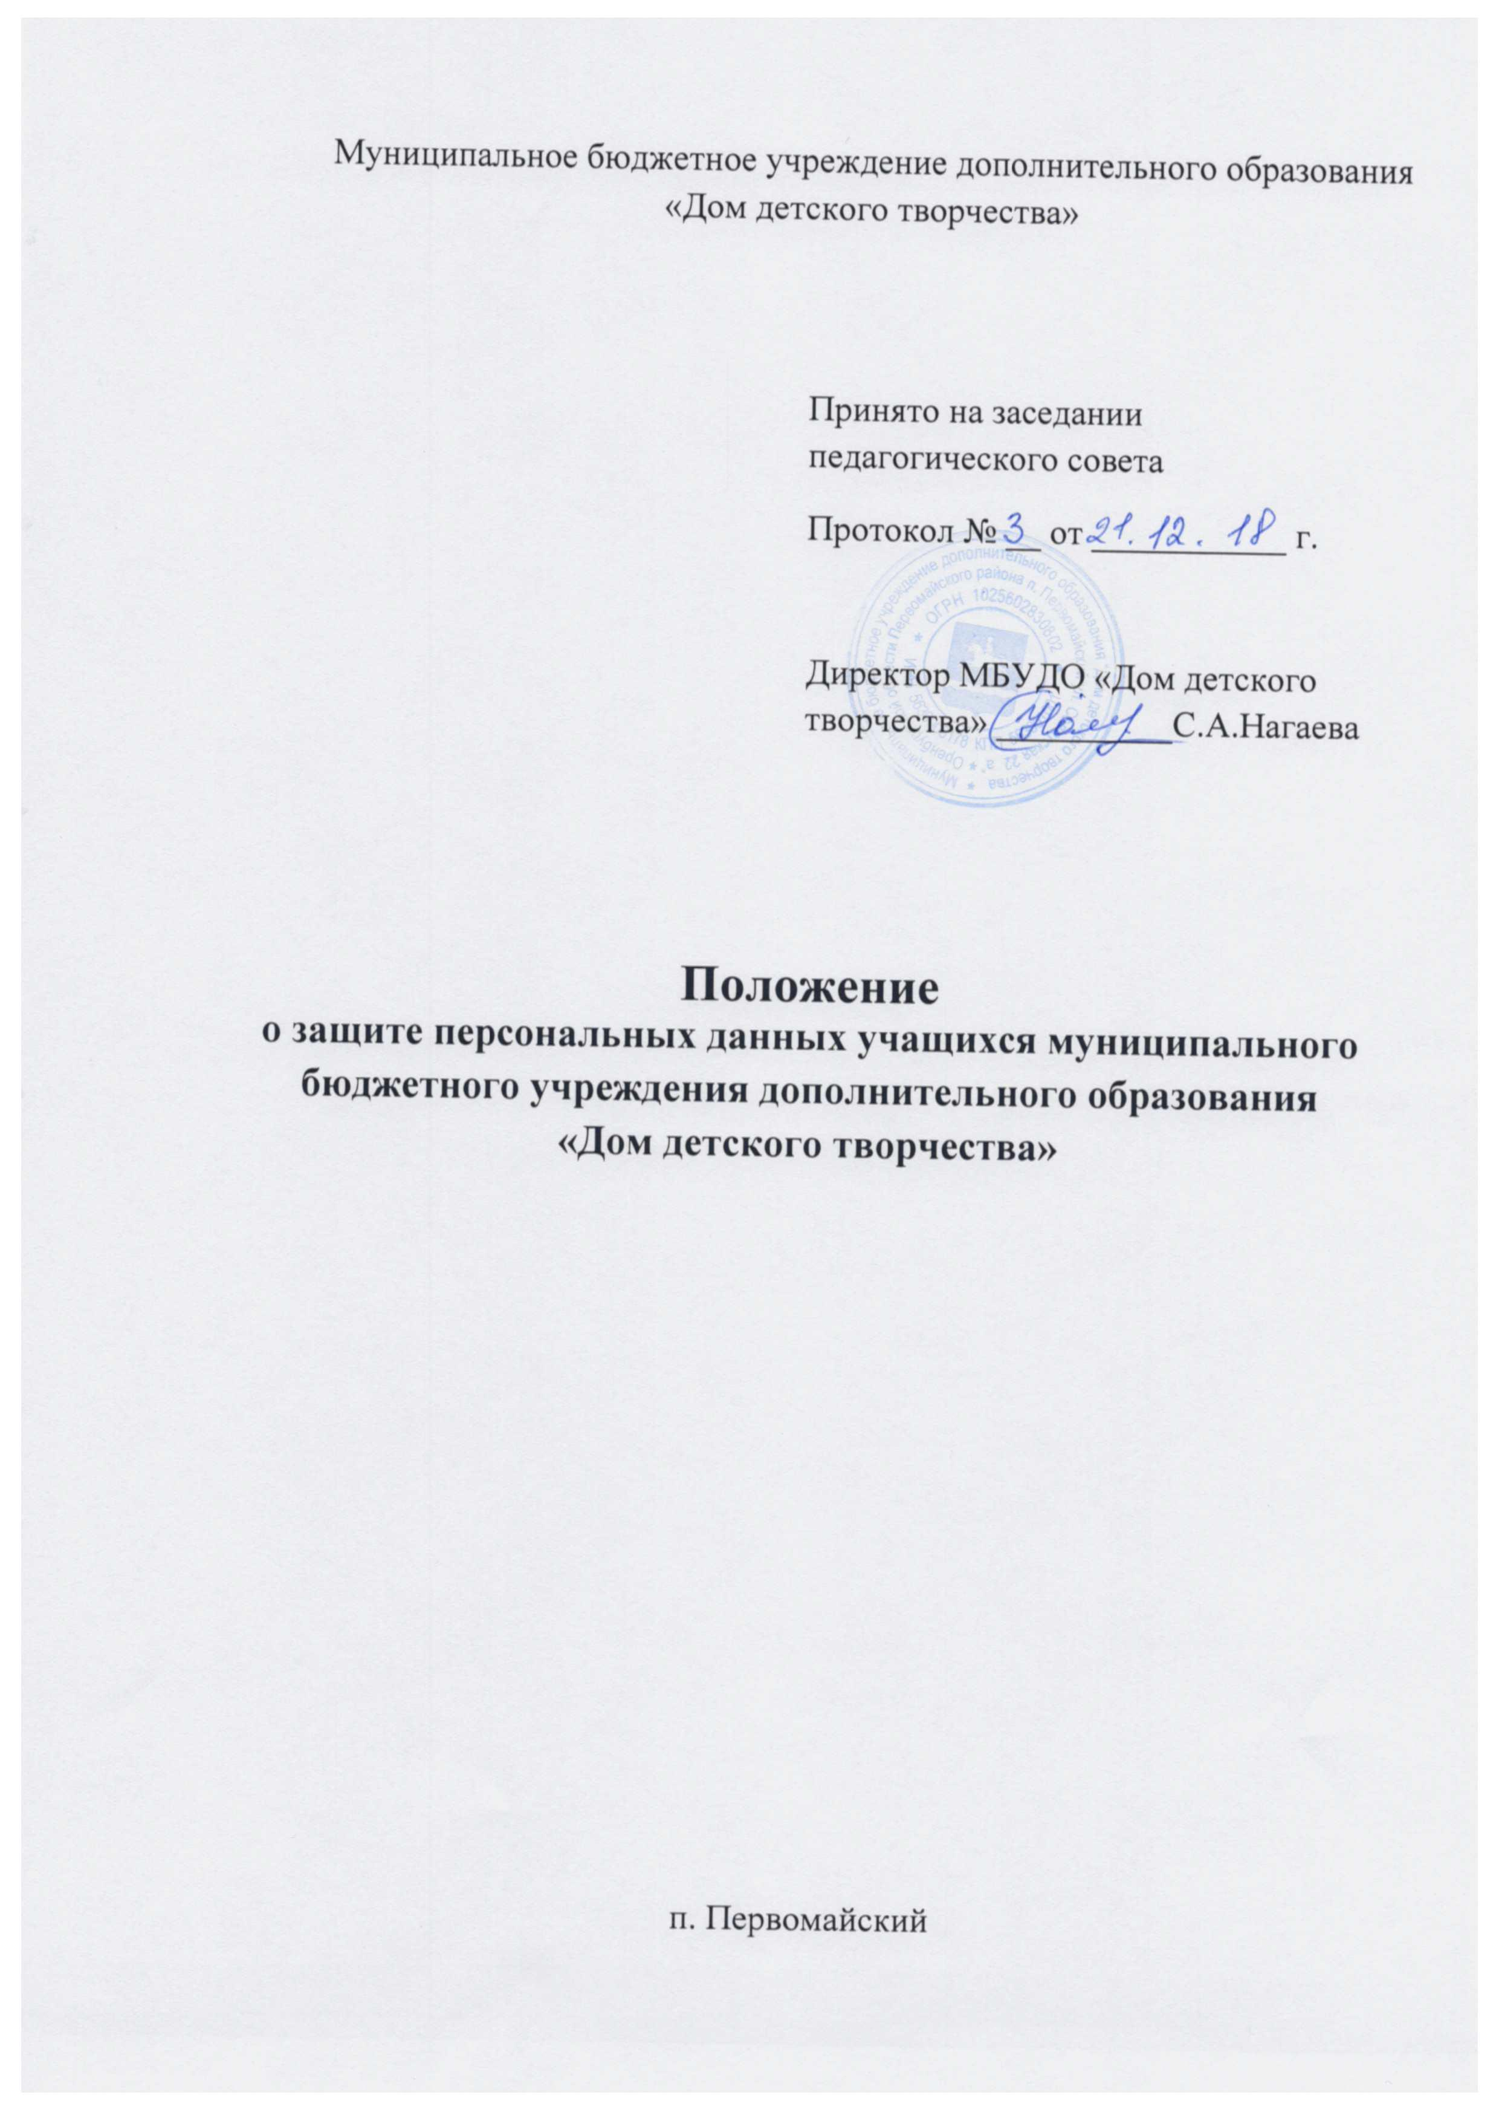
- Общие положении
  - Настоящее Положение о защите персональных данных учащихся Муниципального бюджетного учреждения дополнительного образования «Дом детского творчества» (далее — Положение, Учреждение) разработано в соответствии со статьей 24 Конституции Российской Федерации, Трудовым кодексом Российской Федерации и Федеральными законами от 27 июля 2006 года № 149-ФЗ «Об информации, информационных технологиях и о защите информации», от 27 июля 2006 года № 152-ФЗ «О персональных данных», Уставом Учреждения.
  - Целью настоящего Положения является защита персональных данных учащихся и их законных представителей от несанкционированного доступа, неправомерного использования и утраты.
  - Персональные данные - информация, необходимая Учреждению в связи с осуществлением образовательной деятельности - сведения о фактах, событиях и обстоятельствах жизни гражданина, позволяющие идентифицировать его личность, т.е. любая информация, относящаяся к определенному или определяемому на основании такой информации физическому лицу (субъекту персональных данных), в том числе его фамилия, имя, отчество, год, месяц, дата и место рождения, адрес, семейное, социальное, имущественное положение, образование, профессия, доходы, другая информация.
  - Обработка персональных данных - действия (операции) с персональными данными, включая сбор, систематизацию, накопление, хранение, уточнение (обновление, изменение), использование, распространение (в том числе передачу), обезличивание, блокирование, уничтожение персональных данных.
  - Распространение персональных данных - действия, направленные на передачу персональных данных определенному кругу лиц (передача персональных данных) или на ознакомление с персональными данными неограниченного круга лиц, в том числе обнародование персональных данных в средствах массовой информации, размещение в информационнотелекоммуникационных сетях или предоставление доступа к персональным данным каким-либо иным способом.
  - Использование персональных данных - действия (операции) с персональными данными, совершаемые оператором в целях принятия решений или совершения иных действий, порождающих юридические последствия в отношении субъекта персональных данных или других лиц либо иным образом затрагивающих нрава и свободы субъекта персональных данных или других лиц.
  - Общедоступные персональные данные - персональные данные, доступ неограниченного круга лиц к которым предоставлен с согласия
субъекта персональных данных или на которые в соответствии с федеральными законами не распространяется требование соблюдения конфиденциальности.
Федеральными законами не распространяется требование соблюдения конфиденциальности.
  - К персональным данным, получаемым Учреждением и подлежащим хранению в порядке, предусмотренном действующим законодательством и настоящим Положением относятся следующие сведения:
- фамилия, имя, отчество учащегося и его родителей (законных представителей);
- дата рождения учащегося и его родителей (законных представителей);
- адрес регистрации и проживания, контактные телефоны, адреса электронной почты;
- паспортные данные родителей (законных представителей);
- данные свидетельства о рождении учащегося;
- сведения о месте работы (учебы) родителей (законных представителей).

- Порядок получения и обработки персональных данных учащихся и их родителей (законных представителей)
  - В целях обеспечения прав и свобод человека и гражданина Учреждение при обработке персональных данных обязано соблюдать следующие общие требования:
    - Обработка персональных данных может осуществляться исключительно в целях обеспечения соблюдения законов и иных нормативных правовых актов, регламентирующих образовательную деятельность Учреждения.
    - Получение персональных данных осуществляется путем представления их родителем (законным представителем) ребенка лично.
    - Родитель (законный представитель) ребенка обязан предоставлять Учреждению достоверные сведения о себе, своем ребенке и своевременно сообщать ему об изменении этих персональных данных. Учреждение имеет право проверять достоверность сведений, предоставленных родителем (законным представителем), сверяя данные с оригиналами предоставленных документов.
    - Учреждение не имеет права получать и обрабатывать персональные данные о политических, религиозных и иных убеждениях и частной жизни субъектов персональных данных.
    - Учреждение не имеет право получать и обрабатывать персональные данные о членстве в общественных объединениях.

  - К обработке, передаче и хранению персональных данных могут иметь доступ работники, список которых утвержден приказом директора Учреждения.
  - Использование персональных данных возможно только в соответствии с целями, определившими их получение. Персональные данные не могут быть использованы в целях причинения имущественного и морального вреда гражданам, затруднения реализации прав и свобод граждан Российской Федерации. Ограничение прав граждан Российской Федерации на основе использования информации об их социальном происхождении, о расовой, национальной, языковой, религиозной и партийной принадлежности запрещено и карается в соответствии с законодательством.
  - Передача персональных данных учащихся и их родителей (законных представителей) возможна только с согласия родителей (законных представителей) или в случаях, прямо предусмотренных законодательством.
  - При передаче персональных данных Учреждение должно соблюдать следующие требования:
    - не сообщать персональные данные третьей стороне без письменного согласия родителей (законных представителей), за исключением случаев, когда это необходимо в целях предупреждения угрозы жизни и здоровью субъекта персональных данных, а также в случаях, установленных федеральным законом;
    - предупредить лиц, получающих персональные данные, о том, что эти данные могут быть использованы лишь в целях, для которых они сообщены, и требовать от этих лиц подтверждения того, что это правило соблюдено. Лица, получающие персональные данные, обязаны соблюдать режим секретности (конфиденциальности). Данное Положение не распространяется на обмен персональными данными в порядке, установленном федеральными законами;
    - разрешать доступ к персональным данным только специально уполномоченным лицам, определенным приказом директора, при этом указанные лица должны иметь право получать только те персональные данные, которые необходимы для выполнения конкретных функций;
    - не запрашивать информацию о состоянии здоровья субъектов персональных данных, за исключением тех сведений, которые относятся к вопросу о возможности осуществления образовательного процесса;
    - Все меры обеспечения безопасности при сборе, обработке и хранении персональных данных распространяются как на бумажные, так и на электронные (автоматизированные) носители информации.
    - Все меры обеспечения безопасности при сборе, обработке и хранении персональных данных распространяются как на бумажные, так и на электронные (автоматизированные) носители информации.
  - Предоставление персональных данных государственным органам производится в соответствии с требованиями действующего законодательства и настоящим Положением.
  - Документы, содержащие персональные данные, могут быть отправлены через организацию федеральной почтовой связи. При этом должна быть обеспечена их конфиденциальность. Документы, содержащие персональные данные вкладываются в конверт, к нему прилагается сопроводительное письмо. На конверте делается надпись о том, что содержимое конверта является конфиденциальной информацией, и за незаконное ее разглашение законодательством предусмотрена ответственность. Далее, конверт с сопроводительным письмом вкладывается в другой конверт, на который наносятся только реквизиты, предусмотренные почтовыми правилами для заказных почтовых отправлений.
- Доступ к персональным данным
  - Внутренний доступ (доступ внутри Учреждения) ограничен перечнем лиц, имеющих доступ к персональным данным учащихся и их родителей (законных представителей).
  - Внешний доступ:
    - к числу массовых потребителей персональных данных вне Учреждения можно отнести государственные функциональные структуры: налоговые инспекции, правоохранительные органы, органы статистики, военкоматы, органы социального страхования, пенсионные фонды, подразделения муниципальных органов управления;
    - надзорно-контрольные органы имеют доступ к информации только в сфере своей компетенции;
    - другие организации: министерство образования Оренбургской области, международные, всероссийские, региональные, краевые и районные комитеты проводимых конкурсов.
- Угроза утраты персональных данных
  - Под угрозой или опасностью утраты персональных данных понимается единичное или комплексное, реальное или потенциальное, активное или пассивное проявление злоумышленных возможностей внешних
или внутренних источников угрозы создавать неблагоприятные события, оказывать дестабилизирующее воздействие на защищаемую информацию.
  - Риск угрозы любым информационным ресурсам создают стихийные бедствия, экстремальные ситуации, террористические действия, аварии технических средств и линий связи, другие объективные обстоятельства, а также заинтересованные и незаинтересованные в возникновении угрозы лица.
  - Защита персональных данных представляет собой предупреждение нарушения доступности, целостности, достоверности и конфиденциальности персональных данных и обеспечение безопасности информации в процессе управленческой и производственной деятельности Учреждения.
  - Защита персональных данных от неправомерного их использования или утраты должна быть обеспечена Учреждением за счет его средств в порядке, установленном федеральным законом.
  - «Внутренняя защита»:
    - Регламентация доступа персонала к конфиденциальным сведениям, документам и базам данных входит в число основных направлений организационной защиты информации и предназначена для разграничения полномочий между руководителями и специалистами Учреждения.
    - Для обеспечении внутренней защиты персональных данных необходимо соблюдать ряд мер:
- ограничение и регламентация состава работников, функциональные обязанности которых требуют конфиденциальных знаний;
- избирательное и обоснованное распределение документов и информации между работниками;
- рациональное размещение рабочих мест работников, при котором исключалось бы бесконтрольное использование защищаемой информации;
- знание работником требований нормативно - методических документов по защите информации и сохранении тайны;
- наличие необходимых условий в помещении для работы с конфиденциальными документами и базами данных;
- организация порядка уничтожения информации;
- своевременное выявление нарушения требований разрешительной системы доступа работниками подразделения;
- воспитательная и разъяснительная работа с сотрудниками подразделения по предупреждению утраты ценных сведений при работе с конфиденциальными документами.
    - Защита персональных данных на электронных носителях. Все папки, содержащие персональные данные учащихся и их родителей (законных представителей), должны быть защищены паролем, который сообщается руководителю Учреждения.
  - «Внешняя защита»:
    - Для защиты конфиденциальной информации создаются целенаправленные неблагоприятные условия и труднопреодолимые препятствия для лица, пытающегося совершить несанкционированный доступ и овладение информацией. Целью и результатом несанкционированного доступа к информационным ресурсам может быть не только овладение ценными сведениями и их использование, но и их видоизменение, уничтожение, внесение вируса, подмена, фальсификация содержания реквизитов документа и др.
    - Под посторонним лицом понимается любое лицо, не имеющее непосредственного отношения к деятельности Учреждения, посетители, работники других организационных структур. Посторонние лица не должны знать распределение функций, рабочие процессы, технологию составления, оформления, ведения и хранения документов, дел и рабочих материалов в отделах.
    - Для обеспечения внешней защиты персональных данных необходимо соблюдать ряд мер:
- порядок приема, учета и контроля деятельности посетителей;
- технические средства охраны, сигнализации.
    - Все лица, связанные с получением, обработкой и защитой персональных данных, обязаны подписать обязательство о неразглашении персональных данных учащихся и их родителей (законных представителей) (Приложение №2 к настоящему Положению).
    - По возможности персональные данные обезличиваются.
- Права, обязанности и ответственность субъекта персональных
данных
- Закрепление прав субъектов персональных данных, регламентирующих защиту его персональных данных, обеспечивает сохранность полной и точной информации о нем.
- Родители (законные представители) учащихся должны быть ознакомлены под расписку с документами Учреждения, устанавливающими порядок обработки персональных данных учащихся и их родителей (законных представителей), а также об их правах и обязанностях в этой
области. Родители (законные представители) учащихся в обязательном порядке подписывают заявление о согласии на обработку персональных данных. (Приложение №1 к настоящему Положению).
- В целях защиты персональных данных, хранящихся в Учреждении, родители (законные представители) имеют право:
- требовать исключения или исправления неверных или неполных персональных данных;
- на свободный бесплатный доступ к своим персональным данным, включая право на получение копий любой записи, содержащей персональные данные;
- определять своих представителей для защиты своих персональных данных;
- на сохранение и защиту своей личной и семейной тайны.
- В целях защиты частной жизни, личной и семейной тайны родители (законные представители) учащихся не должны отказываться от своего права на обработку персональных данных только с их согласия, поскольку это может повлечь причинение морального, материального вреда.
- Родители (законные представители учащихся) имеют право на отзыв своего согласия на обработку персональных данных (Приложение № 2 к настоящему Положению).
- Права, обязанности и ответственность Учреждения при обработке персональных данных
- Работник Учреждения, имеющий доступ к персональным данным в связи с исполнением трудовых обязанностей:
- Обеспечивает хранение информации, содержащей персональные данные, исключающее доступ к ним третьих лиц. В отсутствие сотрудника на его рабочем месте не должно быть документов, содержащих персональные данные.
- При уходе в отпуск, служебной командировке и иных случаях длительного отсутствия работника на своем рабочем месте, он обязан передать документы и иные носители, содержащие персональные данные лицу, на которое локальным актом Учреждения (приказом) будет возложено исполнение его трудовых обязанностей. В случае если такое лицо не назначено, то документы и иные носители, содержащие персональные данные, передаются другому сотруднику, имеющему доступ к персональным данным по указанию директора Учреждения.
- Каждый сотрудник организации, получающий для работы документ, содержащий персональные данные, несет единоличную ответственность за сохранность носителя и конфиденциальность информации.
- Руководитель, разрешающий доступ сотрудника к документу, содержащему персональные сведения учащихся и их родителей (законных представителей), несет персональную ответственность за данное разрешение.
- При увольнении работника, имеющего доступ к персональным данным, документы и иные носители, содержащие персональные данные, передаются другому сотруднику, имеющему доступ к персональным данным по указанию директора Учреждения.
- Доступ к персональным данным учащихся и их родителей (законных представителей) имеют работники Учреждения, которым персональные данные необходимы в связи с исполнением ими трудовых обязанностей согласно перечню должностей. Перечень утверждается приказом руководителя Учреждения.
- В случае если Учреждению оказывают услуги юридические и физические лица на основании заключенных договоров (либо иных оснований) и в силу данных договоров они должны иметь доступ к персональным данным, то соответствующие данные предоставляются Учреждением только после подписания с ним соглашения о неразглашении конфиденциальной информации. В исключительных случаях, исходя из договорных отношений с контрагентом, допускается наличие в договорах пунктов о неразглашении конфиденциальной информации, в том числе предусматривающих защиту персональных данных учащихся и их родителей (законных представителей).
- Процедура оформления доступа к персональным данным включает в себя:
- ознакомление работника под подпись с настоящим Положением и иными локальными нормативными актами регулирующими обработку и защиту персональных данных.
- допуск к персональным данным учащихся и их родителей (законных представителей) других работников Учреждения, не имеющих надлежащим образом оформленного доступа, запрещается.
- Лица, виновные в нарушении норм, регулирующих получение, обработку и защиту персональных данных, несут дисциплинарную,
административную, гражданско-правовую или уголовную ответственность в соответствии с федеральными законами:
- За неисполнение или ненадлежащее исполнение работником по его вине возложенных на него обязанностей по соблюдению установленного порядка работы со сведениями конфиденциального характера работодатель вправе применять предусмотренные Трудовым кодексом Российской Федерации дисциплинарные взыскания.
- За разглашение информации, доступ к которой ограничен федеральным законом (за исключением случаев, если разглашение такой информации влечет уголовную ответственность), лицом, получившим доступ к такой информации в связи с исполнением служебных и профессиональных обязанностей - влечет наложение на должностных лиц административного штрафа в размере, определяемом Кодексом об административных правонарушениях Российской Федерации.
- Должностные лица, в обязанность которых входит обработка персональных данных учащихся и их родителей (законных представителей), обязаны обеспечить каждому возможность ознакомления с документами и материалами, непосредственно затрагивающими его права и свободы, если иное не предусмотрено законодательством РФ.
- Уголовная ответственность за нарушение неприкосновенности частной жизни (в том числе незаконное распространение сведений о частной жизни лица, составляющие его личную или семейную тайну, без его согласия), неправомерный доступ к охраняемой законом компьютерной информации, неправомерный отказ в предоставлении собранных в установленном порядке документов и материалов либо предоставление неполной или заведомо ложной информации (если эти деяния причинили вред правам и законным интересам граждан), совершенные лицом с использованием своего служебного положения, наказывается штрафом либо лишением права занимать определенные должности или заниматься определенной деятельностью; либо арестом в соответствии с Уголовным кодексом Российской Федерации.
- Неправомерность деятельности органов государственной власти, органов местного самоуправления и организаций по сбору и использованию персональных данных может быть установлена в судебном порядке.
- Неправомерность деятельности органов государственной власти, органов местного самоуправления и организаций по сбору и использованию персональных данных может быть установлена в судебном порядке.
- Учреждение обязано сообщить родителям (законным представителям) учащихся о целях, способах и источниках получения персональных данных и возможных последствиях отказа родителей (законных представителей) дать письменное согласие на их получение.

Приложение № 1
к Положению о защите персональных
данных учащихся

Согласие на обработку персональных данных
Я,
(Ф.И.О. родителя, законного представителя) - законный представитель несовершеннолетнего
(Ф.И.О. ребенка)
в соответствии со ст. 9 Федерального закона РФ от 27.07.2006г. № 152-ФЗ «О персональных данных», даю согласие Муниципальному бюджетному учреждению дополнительного образования «Дом детского творчества» Первомайского района Оренбургской области (далее - Дом детского творчества), расположенному по адресу 461980, Оренбургская область, Первомайский район, п. Первомайский, ул. Советская, 22а, на обработку следующих моих персональных данных: Ф.И.О., адрес, контактные данные, данные основного документа, удостоверяющего его личность, и персональных данных моего ребёнка: ФИО, дата рождения, адрес, наименование образовательного учреждения, данные основного документа, удостоверяющего его личность, СНИЛС, медицинский полис.
Настоящее согласие предоставляется на осуществление любых действий в отношении моих персональных данных и персональных данных моего ребёнка, которые необходимы или желаемы для сбора, систематизации, накопления, хранения, уточнения (обновления, изменения), использования, распространения (в том числе передачу третьим лицам), обезличивания, блокирования, а также осуществление любых иных действий, предусмотренных действующим законодательством Российской Федерации.
Я проинформирован (а), что Дом детского творчества гарантирует, что обработка персональных данных осуществляется в соответствии с действующим законодательством РФ как неавтоматизированным, так и автоматизированным способом обработки.
Согласие на обработку моих персональных данных и персональных данных моего ребенка действует на период обучения моего ребёнка по дополнительной общеобразовательной программе с момента подачи заявления на зачисление ребенка в учреждение.
Согласие может быть отозвано по моему письменному заявлению. В случае отзыва согласия на обработку моих персональных данных и персональных данных моего ребенка Дом детского творчества обязан прекратить обработку персональных данных и уничтожить персональные данные в срок, не превышающий тридцати дней, с даты поступления указанного отзыва. Об уничтожении персональных данных Дом детского творчества обязан уведомить меня в письменной форме. Об ответственности за достоверность представленных сведений предупрежден(а).

«_____ »_______________20 г. _______________ /______________________
подпись расшифровка

Приложение № 2 к Положению о защите персональных данных учащихся Учреждения

Отзыв согласия на обработку персональных данных

В МБУДО «Дом детского творчества» Первомайского района, Оренбургской области

Ф.И.О. субъекта персональных данных

Адрес, где зарегистрирован субъект персональных данных

Номер основного документа, удостоверяющего его личность

Дата выдачи указанного документа

Наименование органа, выдавшего документ

Заявление
Прошу Вас прекратить обработку моих персональных данных в связи с
(указать причину)
20 г.
(подпись) (расшифровка подписи)

